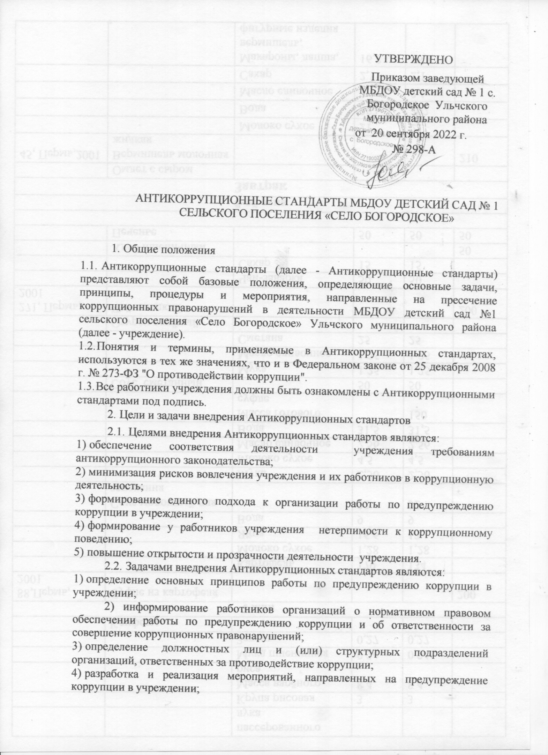

5) закрепление ответственности работников учреждения за несоблю­дение требований антикоррупционного законодательства;

6) создание эффективного механизма профилактики коррупционных проявлений;

7) формирование у работников организаций негативного отношения к коррупционным проявлениям, а также навыков антикоррупционного поведения.

3. Принципы антикоррупционной деятельности в организации

Антикоррупционная деятельность организации основывается на сле­дующих принципах:

1. принцип соответствия политики учреждения законодательству Рос­сийской Федерации и общепринятым нормам права - соответствие реализуе­мых антикоррупционных мероприятий Конституции Российской Федерации, заключенным Российской Федерацией международным договорам, законода­тельству Российской Федерации и иным нормативным правовым актам, при­менимым к учреждению;
2. принцип личного примера руководства - ключевая роль руководителя учреждения в формировании культуры нетерпимости к коррупции и создании внутриорганизационной системы предупреждения и противодействия кор­рупции;
3. принцип вовлеченности работников учреждения - информирован­ность работников учреждения о положениях антикоррупционного законода­тельства и их активное участие в формировании и реализации антикоррупци­онных стандартов и мероприятий;
4. принцип соразмерности антикоррупционных процедур риску кор­рупции - разработка и выполнение комплекса мероприятий, позволяющих снизить вероятность вовлечения учреждения, ее руководителей и работников в коррупционную деятельность, осуществляются с учетом существующих в деятельности данной организации коррупционных рисков;
5. принцип эффективности антикоррупционных процедур - примене­ние в учреждении таких антикоррупционных мероприятий, которые имеют низкую стоимость, обеспечивают простоту реализации и приносят значимый результат;

6) принцип ответственности и неотвратимости наказания - неотврати­мость наказания для работников учреждения вне зависимости от занимаемой должности, стажа работы и иных условий в случае совершения ими корруп­ционных правонарушений в связи с исполнением трудовых обязанностей, а также персональная ответственность руководителя учреждения за реали­зацию антикоррупционных стандартов;

1. принцип открытости хозяйственной и иной деятельности - инфор­мирование контрагентов, партнеров и общественности о принятых в учреждении антикоррупционных стандартах;
2. принцип постоянного контроля и регулярного мониторинга - регу­лярное осуществление мониторинга эффективности внедренных антикорруп­ционных стандартов и применяемых антикоррупционных мероприятий, а также контроля за их исполнением.
3. Область применения Антикоррупционных стандартов и круг лиц, подпадающих под их действие

Антикоррупционные стандарты распространяются на всех работников учреждения, находящихся с ней в трудовых отношениях, вне зависимости от занимаемой должности и выполняемых трудовых обязанностей.

1. Обязанности работников учреждения, связанные с противодействием коррупции

В трудовые договоры работников учреждения включаются следующие обязанности, связанные с противодействием коррупции:

1. соблюдать требования антикоррупционных стандартов, иных локаль­ных нормативных актов учреждения в сфере противодействия коррупции;
2. воздерживаться от совершения и (или) участия в совершении кор­рупционных правонарушений в интересах или от имени учреждения;
3. воздерживаться от поведения, которое может быть истолковано ок­ружающими как готовность совершить или участвовать в совершении кор­рупционного правонарушения в интересах или от имени учреждения;
4. принимать меры по предотвращению и урегулированию конфликта интересов, в том числе в порядке, установленном положением о предотвра­щении и урегулировании конфликта интересов в учреждении, сообщать ра­ботодателю о возникновении личной заинтересованности, которая приводит или может привести к конфликту интересов, и представлять декларацию о кон­фликте интересов;
5. незамедлительно уведомлять работодателя обо всех случаях обра­щения к нему каких-либо лиц в целях склонения его к совершению корруп­ционных правонарушений в порядке согласно приложению к настоящим Анти­коррупционным стандартам;
6. оказывать правоохранительным органам содействие в выявлении и расследовании фактов коррупции, предпринимать необходимые меры по со­хранению и передаче в правоохранительные органы документов и информа­ции, содержащей данные о коррупционных правонарушениях.

6. Должностные лица организации, ответственные за реализацию Анти-  
коррупционных стандартов

1. Внедрение Антикоррупционных стандартов и реализацию предусмот­ренных ими мер по противодействию коррупции в учреждении обеспечивают руководитель учреждения, а также должностные лица и (или) структурное подразделение организации, ответственные за противодействие коррупции (далее также - ответственные должностные лица и ответственное структурное подразделение соответственно).
2. Руководитель учреждения несет персональную ответственность за реализацию в учреждении Антикоррупционных стандартов.
3. Руководитель учреждения, исходя из стоящих перед организацией задач, специфики деятельности, штатной численности, организационной струк­туры учреждения, определяет должностных лиц и (или) структурное подраз­деление организации, ответственных за противодействие коррупции.
4. Ответственные должностные лица и (или) ответственное структурное подразделение непосредственно подчиняются руководителю учреждения.
5. В трудовые договоры ответственных должностных лиц и (или) по­ложение об ответственном структурном подразделении и трудовые договоры сотрудников указанного структурного подразделения включаются следую­щие обязанности:
6. разрабатывать и представлять на утверждение руководителю органи­зации проекты локальных нормативных актов учреждения, направленные на реализацию мер по предупреждению коррупции в учреждении (антикорруп­ционные стандарты, положение опредотвращении и урегулировании кон­фликта интересов, кодекс этики и служебного поведения работников, план реализации антикоррупционных мероприятий и др.);
7. осуществлять мониторинг законов и иных нормативных актов Рос­сийской Федерации и края, правовых актов органов исполнительной власти края в сфере противодействия коррупции в целях актуализации локальных нормативных актов организации по вопросам противодействия коррупции;
8. проводить контрольные мероприятия, направленные на выявление коррупционных правонарушений работниками учреждения;
9. проводить оценку коррупционных рисков учреждения;
10. осуществлять прием, регистрацию и предварительное рассмотрение уведомлений о факте обращения в целях склонения работника учреждения к совершению коррупционных правонарушений, поданных на имя руководи­теля учреждения;
11. осуществлять прием, регистрацию и предварительное рассмотрение уведомлений о возникновении личной заинтересованности, которая приводит или может привести к конфликту интересов, и деклараций о конфликте инте­ресов, поданных на имя руководителя учреждения;
12. оказывать содействие уполномоченным представителям контрольно-надзорных и правоохранительных органов при проведении ими проверок деятельности организации по вопросам предупреждения и противодействия коррупции;
13. оказывать содействие уполномоченным представителям правоохра­нительных органов при проведении мероприятий по пресечению или рассле­дованию коррупционных преступлений, включая оперативно-розыскные меро­приятия;
14. направлять в правоохранительные органы информацию о случаях со­вершения коррупционных правонарушений, о которых стало известно учреждению;
15. осуществлять антикоррупционную пропаганду, организацию обу­чающих мероприятий по вопросам профилактики и противодействия кор­рупции в организации и индивидуальное консультирование работников учреждения;
16. ежегодно проводить оценку результатов антикоррупционной работы и подготовку отчетных материалов руководству учреждения.

7. Мероприятия, направленные на предупреждение коррупции в учреждении

7.1. В МБДОУ детский сад №1 с. Богородское реализуются следующие мероприятия, направленные на предупреждение коррупции:

1. утвержден локальным нормативным актом кодекс этики и служебного поведения работников учреждения;
2. проведение оценки коррупционных рисков учреждения в соответствии с рекомендациями по порядку проведения оценки коррупционных рисков в учреждении, утвержденными Министерством труда и социальной защиты населения Российской Федерации;
3. утвержден локальным нормативным актом локальным нормативным актом положение о предотвращении и урегулировании конфликта интересов в локальным нормативным актом;
4. включение в трудовые договоры работников учреждения обязанно­стей, связанных с противодействием коррупции;
5. введение процедуры уведомления работодателя о фактах обращения в целях склонения работника к совершению коррупционных правонарушений, утвержден локальным нормативным актом организации порядка рассмотрения таких уведомлений;
6. ежегодное ознакомление работников организации под подпись с ло­кальными нормативными актами организации, регламентирующими вопросы противодействия коррупции в учреждении;
7. проведение для работников учреждения обучающих мероприятий по вопросам противодействия коррупции;
8. организация индивидуального консультирования работников орга­низации по вопросам применения (соблюдения) локальных нормативных ак­тов учреждения, регламентирующих вопросы противодействия коррупции в учреждении;

9) подготовка, представление руководителю организации и размещение на официальном сайте учреждения отчетных материалов о проводимой ра­боте и достигнутых результатах в сфере противодействия коррупции,

7.2. Реализация мероприятий по предупреждению коррупции в МБДОУ детский сад №1 с. Богородское осуществляется в соответствии с ежегодно утверждаемым руководите­лем организации планом реализации антикоррупционных мероприятий в со­ответствующем образовательном учреждении района с указанием сроков проведения антикоррупционных мероприятий и ответственных исполнителей.

8. Ответственность за несоблюдение требований Антикоррупционных стандартов

8.1. Работники учреждения должны руководствоваться настоящими антикоррупционными стандартами и неукоснительно соблюдать закреплен­ные в них принципы и требования.

8.2. Соблюдение работником учреждения требований Антикоррупци­онных стандартов учитывается при оценке деловых качеств работника, в том числе в случае назначения его на вышестоящую должность, при решении иных кадровых вопросов.

8.3. За несоблюдение Антикоррупционных стандартов работник учреждения может быть привлечен к дисциплинарной ответственности в соот­ветствии с действующим законодательством.

УТВЕРЖДЕНО

Приказом комитета по образованию администрации Ульчского муниципального района

от 30 декабря 2020 г. №

ПОЛОЖЕНИЕ

о предотвращении и урегулировании конфликта интересов

1. Общие положения

1. Настоящее Примерное положение о предотвращении и урегулиро­вании конфликта интересов в комитете по образованию администрации Ульчского муниципального района Хабаровского края, а также в подведомственных организациях (далее - организации) в соответствии со статьей 13.3 Феде­рального закона от 25 декабря 2008 г. № 273-ФЗ "О противодействии кор­рупции", с методическими рекомендациями Министерства труда и социаль­ной защиты Российской Федерации по разработке и принятию организация­ми мер по предупреждению и противодействию коррупции определяет поря­док выявления и урегулирования конфликта интересов, возникающего у ра­ботников организации в ходе выполнения ими трудовых обязанностей.
2. Положение распространяется на всех работников организации, на­ходящихся с ней в трудовых отношениях, и применяется независимо от тре­бований по предотвращению и урегулированию конфликта интересов, уста­новленных федеральными законами и иными нормативными правовыми актами Российской Федерации, направленными на регулирование отдельных видов деятельности.
3. Понятия и термины, применяемые в настоящем Положении, исполь­зуются в тех же значениях, что и в Федеральном законе от 25 декабря 2008 г. № 273-ФЗ "О противодействии коррупции".
4. Ознакомление гражданина, поступающего на работу в организа­цию, с настоящим Положением производится в соответствии со статьей 68 Трудового кодекса Российской Федерации.

2. Обязанности работников организации в связи с раскрытием и урегу-  
лированием конфликта интересов

В связи с раскрытием и урегулированием конфликта интересов работ­ники организации обязаны:

1) при принятии решений по деловым вопросам и выполнении своих трудовых обязанностей руководствоваться интересами организации без учета своих личных интересов, интересов своих родственников и друзей;

1. избегать ситуаций и обстоятельств, которые могут привести к кон­фликту интересов;
2. раскрывать возникший (реальный) или потенциальный конфликт ин­тересов;
3. содействовать урегулированию возникшего конфликта интересов.

3. Принципы урегулирования конфликта интересов

Урегулирование конфликта интересов в организации осуществляется на основе следующих принципов:

1. обязательность раскрытия сведений о реальном или потенциальном конфликте интересов;
2. индивидуальное рассмотрение и оценка репутационных рисков для организации при выявлении каждого конфликта интересов и его урегулиро­вание;
3. конфиденциальность процесса раскрытия сведений о конфликте ин­тересов и его урегулирования;
4. соблюдение баланса интересов организации и работника организа­ции при урегулировании конфликта интересов;
5. защита работника организации от преследования в связи с сообще­нием о конфликте интересов, который был своевременно раскрыт работни­ком и урегулирован (предотвращен) организацией.

4. Порядок раскрытия конфликта интересов в организации

Раскрытие возникшего (реального) или потенциального конфликта ин­тересов в организации осуществляется с помощью следующих процедур:

1. ежегодное заполнение работниками организации декларации о кон­фликте интересов;
2. уведомление работниками организации работодателя о возникнове­нии личной заинтересованности, которая приводит или может привести к конфликту интересов.

5. Порядок представления работниками организации декларации о кон-  
фликте интересов, уведомления работодателя о возникновении лич-  
ной заинтересованности, которая приводит или может привести к кон-  
фликту интересов

5.1. Декларация о конфликте интересов составляется в письменном виде по форме согласно приложению № 1 к настоящему Положению (далее - дек­ларация) и подается работником организации ежегодно в срок до 30 апреля текущего года.

Руководитель подведомственной организации комитету по образованию администрации Ульчского муниципального района Хабаровского края составляет декларацию на имя председателя комитета по образованию администрации Ульчского муниципального района (далее - уполномоченный орган), и представляет декларацию в кадровое подразделение уполномоченного органа.

Иные работники организации составляют декларацию на имя руково­дителя организации и представляют декларацию должностному лицу и (или) в структурное подразделение организации, ответственным за противодействие коррупции (далее также - ответственные должностные лица и ответственное структурное подразделение соответственно).

5.2. В случае возникновения у работника личной заинтересованности при исполнении должностных обязанностей, которая приводит или может привести к конфликту интересов, он обязан незамедлительно, а в случае от­сутствия работника по какой-либо причине на рабочем месте - при первой возможности, уведомить об этом работодателя.

Уведомление о возникновении личной заинтересованности при испол­нении должностных обязанностей, которая приводит или может привести к конфликту интересов (далее - уведомление), составляется в письменном виде по форме согласно приложению № 2 к настоящему Положению.

К уведомлению могут прилагаться дополнительные материалы, под­тверждающие факт возникновения личной заинтересованности при исполне­нии должностных обязанностей, которая приводит или может привести к конфликту интересов, а также материалы, подтверждающие принятые меры по предотвращению или урегулированию конфликта интересов.

Руководитель организации составляет уведомление на имя руководителя уполномоченного органа и представляет его в кадровое подразделение уполно­моченного органа.

Иные работники организации составляют уведомление на имя руково­дителя организации и представляют его ответственному должностному лицу или в ответственное структурное подразделение.

1. Порядок рассмотрения деклараций и уведомлений, поданных руко­водителем организации

Рассмотрение деклараций и уведомлений, поданных руководителем ор­ганизации, осуществляется в порядке, установленном для рассмотрения уве­домлений о возникновении личной заинтересованности, которая приводит или может привести к конфликту интересов муниципальных служащих уполномоченного органа.

1. Порядок рассмотрения деклараций и уведомлений, поданных на имя руководителя организации

7.1. Поданные на имя руководителя организации декларации и уведом­ления в день их поступления регистрируются ответственными должностными лицами или сотрудниками ответственных структурных подразделений в журнале регистрации деклараций о конфликте интересов и уведомлений о возникнове­нии личной заинтересованности при исполнении должностных обязанностей, которая приводит или может привести к конфликту интересов (далее - Журнал).

Копия декларации либо уведомления с отметкой о регистрации выдается работнику организации, представившему декларацию либо уведомление, лично.

1. Ответственные должностные лица осуществляют оценку ответов, данных работником организации на вопросы, указанные в декларации.

В случае если на все вопросы, указанные в декларации, работником ор­ганизации дан отрицательный ответ, соответствующая отметка проставляется в Журнале и такая декларация дальнейшему рассмотрению не подлежит.

В случае положительного ответа на любой из вопросов, указанных в декларации, такая декларация направляется на рассмотрение в соответствии с настоящим Положением.

1. Ответственные должностные лица осуществляют предварительное рассмотрение декларации, уведомления.

В ходе предварительного рассмотрения декларации, уведомления от­ветственные должностные лица имеют право получать от работника организа­ции, представившего декларацию, уведомление, пояснения по изложенным обстоятельствам.

1. По результатам предварительного рассмотрения декларации, уве­домления ответственными должностными лицами подготавливается мотиви­рованное заключение.

Декларация, уведомление, мотивированное заключение и другие мате­риалы, полученные в ходе предварительного рассмотрения декларации, уве­домления (при их наличии), в течение пяти рабочих дней со дня регистрации декларации, уведомления представляются руководителю организации.

1. Декларация, уведомление, мотивированное заключение и другие материалы (при их наличии) подлежат рассмотрению на заседании созданной в организации комиссии по предотвращению и урегулированию конфликта интересов (далее - комиссия) в порядке, установленном положением о ко­миссии, утверждаемым локальным нормативным актом организации, в срок, не превышающий 30 календарных дней со дня регистрации декларации.
2. По результатам рассмотрения декларации, уведомления комиссией принимается одно из следующих решений:

а) признать, что при исполнении работником организации своих трудо-  
вых обязанностей конфликт интересов отсутствует;

б) признать, что при исполнении работником организации своих трудо-  
вых обязанностей личная заинтересованность приводит или может привести  
к конфликту интересов. В этом случае комиссия рекомендует работнику ор-  
ганизации и (или) руководителю организации принять меры по урегулированию конфликта интересов или по недопущению его возникновения;

в) признать, что работник организации не соблюдал требование об уре­гулировании конфликта интересов. В этом случае комиссия рекомендует руководителю организации применить к работнику организации дисципли­нарное взыскание.

1. Копия протокола заседания комиссии в срок не позднее пяти ка­лендарных дней со дня заседания комиссии направляется руководителю ор­ганизации.
2. Руководитель организации обязан рассмотреть копию протокола заседания комиссии и вправе учесть содержащиеся в нем рекомендации.
3. Информация о поданных декларациях, об их предварительном рас­смотрении и о принятых по ним решениях направляется в управление Губер­натора и Правительства края по противодействию коррупции ежегодно не позднее 15 июня текущего года.

Информация о поданных уведомлениях, об их предварительном рас­смотрении и о принятых по ним решениях направляется в управление Губер­натора и Правительства края по противодействию коррупции не позднее 10 календарных дней со дня рассмотрения уведомления на заседании комиссии.

8. Меры по предотвращению или урегулированию конфликта интересов

8.1. Для предотвращения или урегулирования конфликта интересов в организации могут быть приняты следующие меры:

1. ограничение доступа работника организации к конкретной информа­ции, которая может затрагивать его личные интересы;
2. добровольный отказ работника организации или его отстранение (постоянное или временное) от участия в обсуждении и процессе принятия решений по вопросам, которые находятся или могут оказаться под влиянием конфликта интересов;
3. пересмотр и изменение должностных обязанностей работника орга­низации;
4. временное отстранение работника организации от должности, если его личные интересы входят в противоречие с должностными обязанностями;
5. перевод работника организации на должность, предусматривающую выполнение обязанностей, не связанных с конфликтом интересов;
6. передача работником организации принадлежащего ему имущества, являющегося основой возникновения конфликта интересов, в доверительное управление;
7. отказ работника организации от своего личного интереса, порож­дающего конфликт с интересами организации;
8. увольнение работника из организации по инициативе работника;

9) увольнение работника организации по инициативе работодателя за совершение дисциплинарного проступка.

8.2. При принятии решения о выборе конкретного метода разрешения конфликта интересов учитываются значимость личного интереса работника организации и вероятность того, что этот личный интерес будет реализован в ущерб интересам организации.

9. Ответственность работников организации за несоблюдение настоя­щего Положения

1. Работники организации обязаны уведомлять работодателя о воз­никновении личной заинтересованности при исполнении должностных обя­занностей, которая приводит или может привести к конфликту интересов, а также принимать меры по недопущению любой возможности возникновения конфликта интересов и урегулированию возникшего конфликта интересов.
2. За несоблюдение настоящего Положения работник организации может быть привлечен к дисциплинарной ответственности в соответствии с действующим законодательством.